1. proxy

用于修改某些操作的默认行为。在目标对象前架设一个‘拦截’层，外界对该对象的访问都必须先通过这层拦截。

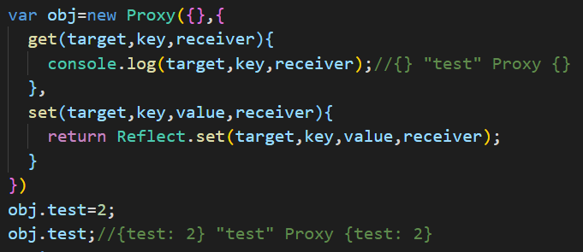

new Proxy(target,handler):

new Proxy()表示生成了一个Proxy实例，target参数表示所要拦截的目标对象，handler参数也是一个对象，用来定制拦截行为。

注：要使Proxy起作用，必须对Proxy实例进行操作，而不是目标对象。同一个拦截器可以设置多个拦截操作。

将Proxy对象设置到object.proxy属性上，从而可以在object对象上调用。

数据接口返回各种数据，Proxy可以拦截这个对象的任意属性，所以不用为每种数据都写一个适配方法，只要写一个Proxy拦截即可。

1. Reflect

设计目的：将object对象上的一些明显属于语言内部的方法放到Reflect对象上。修改某些Object方法的返回结果，让其变得更合理。让Object操作都变成函数行为。Reflect对象的方法与Proxy方法一一对应。

1. Promise

异步编程的一种解决方案

对象的状态不受外界影响，由异步操作的结果决定。一旦状态改变就不会再变。

Promise新建后立即执行，then方法的回调函数在当前脚本所有同步任务执行完成后才会执行。

